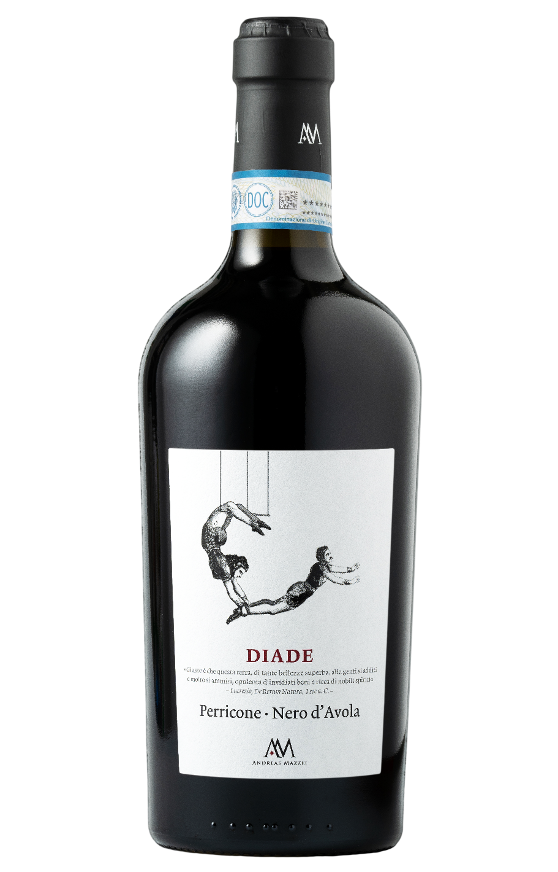
PERRICONE NERO D’AVOLA DOP – DIADE
Dieser Wein wurde aus den zwei autochthonen sizilianischen Rebsorten Perricone (80%) und Nero d'Avola (20%) gekeltert. Die Perriconetraube, die auf Grund ihres niedrigen Ertrags lange stiefmütterlich behandelt wurde, bekommt hier wieder die Aufmerksamkeit, die sie verdient. Ihre Besonderheiten liegen vor allem in der Eleganz und der Komplexität. Der Nero d'Avola verleiht dem Wein seinen angenehm fruchtigen, weichen und doch körperreichen Charakter. So entsteht DIADE (Zweiheit); ein einzigartiger Wein bestehend aus zwei sehr unterschiedlichen Elementen.
Rebsorte: Perricone 80% Nero d‘Avola 20%
Alk. Vol.%: 14,5
Jahrgang: 2023
Restzucker g/l: 6,0
Säuregehalt g/l: 5,8
Region: Sizilien
Anbaugebiet: Rebflächen im Westen Siziliens
Flaschengröße: 750ml

EIGENSCHAFTEN

Weinbereitung: Gärung in Stahltanks bei einer kontrollierten Temperatur
Ausbau: 12-18 Monate in Eichenholzfass und Stahltanks
Ertrag pro Hektar: 9000kg
Farbe: Intensives und violettes Rot
Bouquet: Fruchtige und doch würzige Düfte
Geschmack: Vollmundig, vollständig, fesselnd, mit eleganten Tanninen im Finale

SPEISEEMPFEHLUNG

Perfekt zu herzhaften Gerichten mit kräftigen Aromen oder auch würzigen Gerichten wie gegrilltem Fleisch, gebratenem Fleisch, Wild und gereiftem Käse.
Serviertemperatur 18°C

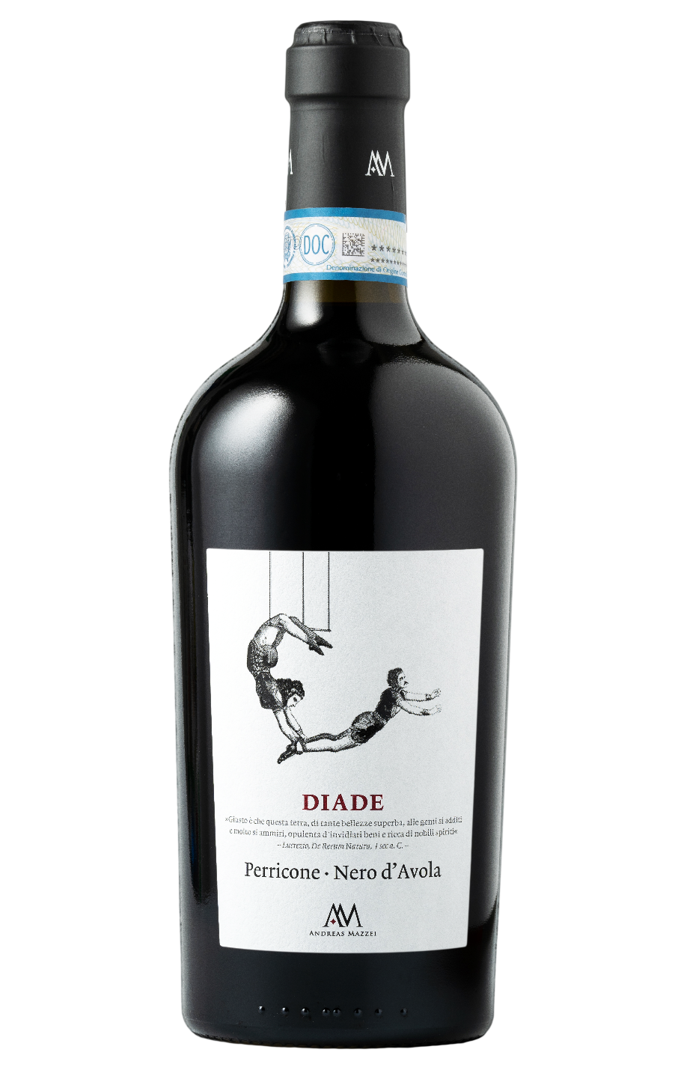
TECHNISCHE ANGABEN / PALETTISIERUNG

Größe 750ml:
Artikel-Nr. V04003A
GTIN-13 Flasche 8017868003557
GTIN-13 Karton 8017868003601
Verschluss Korken
Flaschen/Karton 6 Flaschen
Palettengröße 80x120cm
Kartons/Lage 17
Kartons/Palette 102
Kg/Karton 10
Kg/Pal ette 820

Enthält Sulfite
GVO frei
Revision 02. 01.10.2026

